APACHE KAFKA

1/ Kafka là gì ? Tổng quan kafka
Kafka, ban đầu được phát triển tại LinkedIn, không định vị mình là message broker truyền thống mà còn là 1 data hub. Nó tự gọi mình là nền tảng xử lý luồng sự kiện phân tán (distributed streaming platform), và trái tim của nó là khái niệm Distributed Commit Log (Log phân tán).
Nó tuân theo triết lý: Dumb Broker, Smart Consumer.
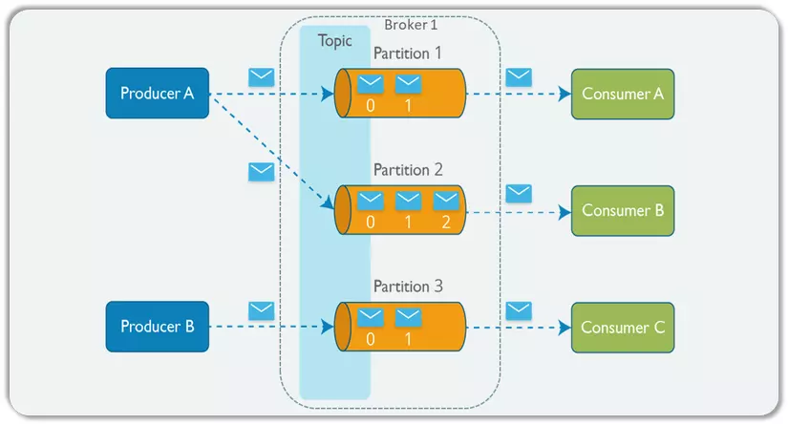

1. Mô hình hoạt động và các thành phần cốt lõi
- Producer: Gửi sự kiện/tin nhắn đến các Topic. Producer cung cấp thông tin (key, partition number) để Kafka xác định partition đích, hoặc để Kafka tự động chọn partition.
- Topic: Một danh mục nơi các tin nhắn cùng loại được lưu trữ, dùng để phân loại data. Topic được chia thành nhiều Partitions. Logical stream chứa dữ liệu theo từng loại (ví dụ: orders, payments, logs). Giống như một "kênh" mà producers ghi vào và consumers đọc ra.
- Partition: Một list log file có thứ tự (ordered, immutable sequence of records). Mỗi tin nhắn trong Partition có một Offset (vị trí duy nhất). Mỗi topic được chia thành nhiều partitions. Partition là đơn vị vật lý lưu trữ data, giúp Kafka scale và xử lý song song.
- Broker: Các máy chủ Kafka lưu trữ các Partitions. Server chạy Kafka. Một Kafka cluster gồm nhiều brokers để đảm bảo high availability và phân tán data.
- Consumer Group: Một nhóm các Consumer làm việc cùng nhau. Mỗi Partition chỉ được đọc bởi một Consumer duy nhất trong Group đó.
- ZooKeeper/KRaft: Điều phối hoạt động, quản lý broker nào còn sống, broker nào là "trưởng ngăn" (leader) cho mỗi partition... Trước đây dùng ZooKeeper, các bản mới đang chuyển sang KRaft để đơn giản hóa kiến trúc.
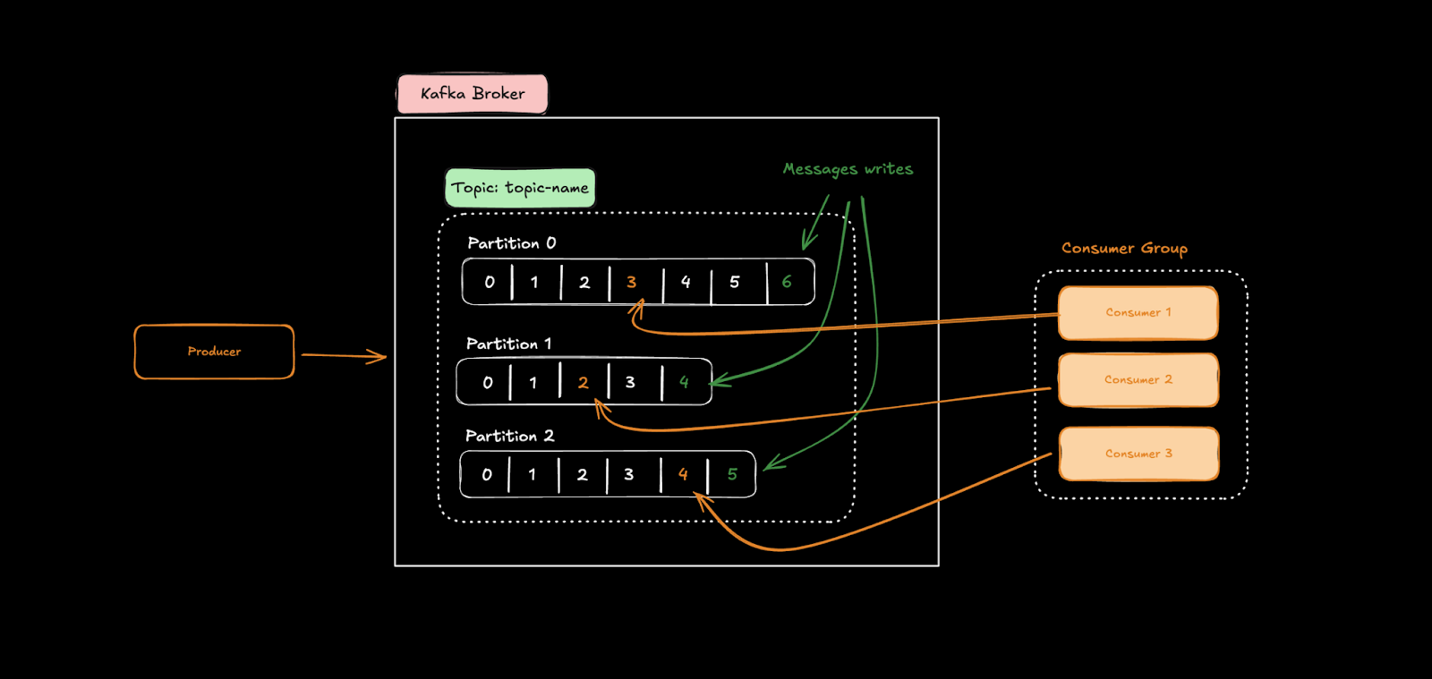
Điểm đặc trưng: Dumb Broker, Smart Consumer. Kafka Broker không theo dõi tin nhắn nào đã được đọc. Thay vào đó, Consumer Group tự quản lý vị trí (Offset) mà chúng đã đọc gần nhất. Điều này cho phép Broker tập trung toàn bộ tài nguyên vào việc lưu trữ và phục vụ data stream với thông lượng cực cao.

2. Các tính năng chính
- Thông lượng và khả năng mở rộng: Kafka được thiết kế để xử lý lượng tin nhắn khổng lồ bằng cách phân tán dữ liệu và tải xử lý trên nhiều Partitions và Brokers.
- Lưu trữ sự kiện vĩnh viễn (Persistence): Tin nhắn không bị xóa ngay sau khi đọc mà được giữ lại theo một khoảng thời gian cấu hình (Retention Policy), cho phép Replay (đọc lại dữ liệu lịch sử).
- Đảm bảo thứ tự: Thứ tự tin nhắn được đảm bảo trong phạm vi một Partition.

2/ Chi Tiết

1. Partition
Hiểu về (Partition) là chìa khóa để có thể hiểu được Kafka.
Thay vì đặt thông điệp vào hàng đợi FIFO và theo dõi trạng thái của thông điệp đó như Queue trong RabbitMQ, thì Kafka chỉ thêm nó vào Partition và thế là xong. Thông điệp vẫn ở đó dù nó được xử lý một lần hay hàng nghìn lần. Nó chỉ bị xóa theo chính sách lưu dữ liệu (thường là theo window time period).
Mỗi consumer theo dõi vị trí của nó trong log, nó có một con trỏ tới thông điệp cuối cùng được xử lý, và con trỏ này được gọi là offset.
Partition là gì? Partition là:
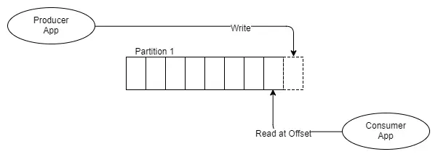
- List file log vật lý trên disk của broker
- Đơn vị nhỏ nhất mà Kafka quản lý
- Append-only: data chỉ được ghi vào cuối
Partition quyết định 3 điều quan trọng:
- Scale (throughput):
  - Mỗi partition xử lý độc lập
  - Nhiều partition = nhiều parallelism = throughput cao hơn
- Ordering (thứ tự):
  - Kafka CHỈ đảm bảo thứ tự TRONG partition
  - Không đảm bảo thứ tự GIỮA các partitions
- Consumer assignment:
  - Mỗi partition chỉ được 1 consumer trong group xử lý
  - Đây là giới hạn scale của consumer

2. Producer: Data được ghi như thế nào
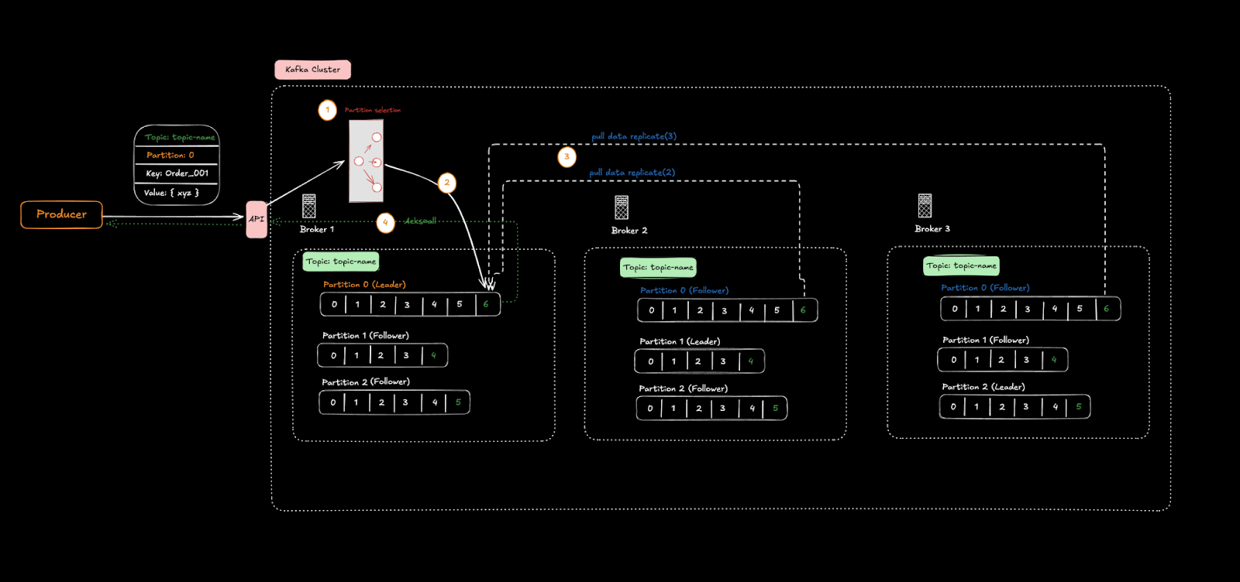
Producer workflow:
- Partition selection:
  - Nếu chỉ định partition number: ghi trực tiếp vào partition đó
  - Nếu có key nhưng không chỉ định partition: Kafka sử dụng partitioner (mặc định: hash(key) % num_partitions) để chọn partition
  - Nếu không có key và không chỉ định partition: Kafka sử dụng round-robin hoặc sticky partitioning
- Ghi vào leader partition
- Leader replicate sang followers
- Acknowledge về producer

3. Consumer Group: Scale processing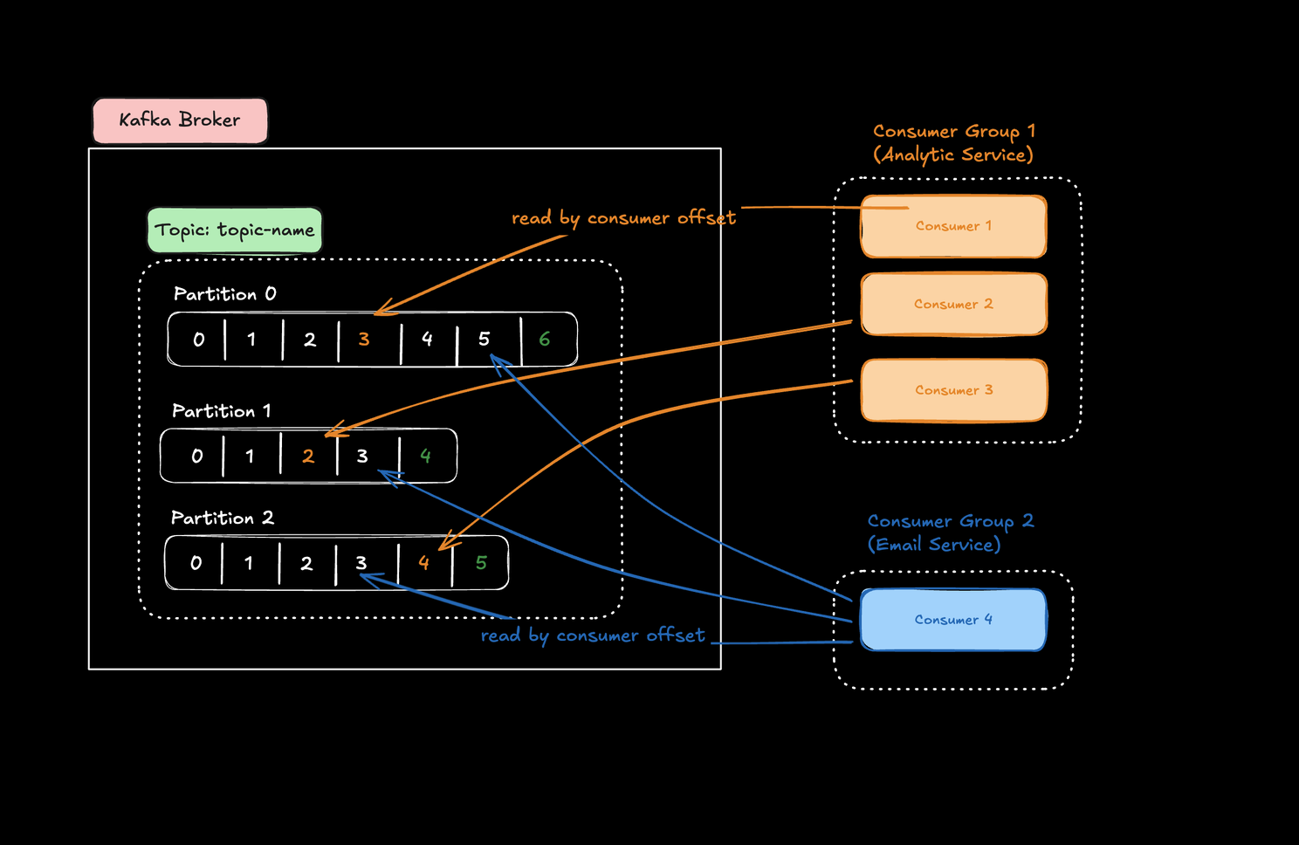
Consumer đọc data như thế nào? Consumer đọc từ partition theo offset:
- Consumer tự track offset và commit định kỳ hoặc sau khi xử lý xong.
Consumer Group là gì? Consumer Group = một application logic cần đọc từ topic. Ví dụ:
- email-service (group-id: email-processors)
- analytics-service (group-id: analytics-processors)
Cả 2 services đều đọc từ cùng topic orders nhưng độc lập nhau.
Nguyên tắc vàng của Consumer Group: Mỗi partition chỉ được assign cho 1 consumer trong group.
Scale consumer như thế nào với partition ?
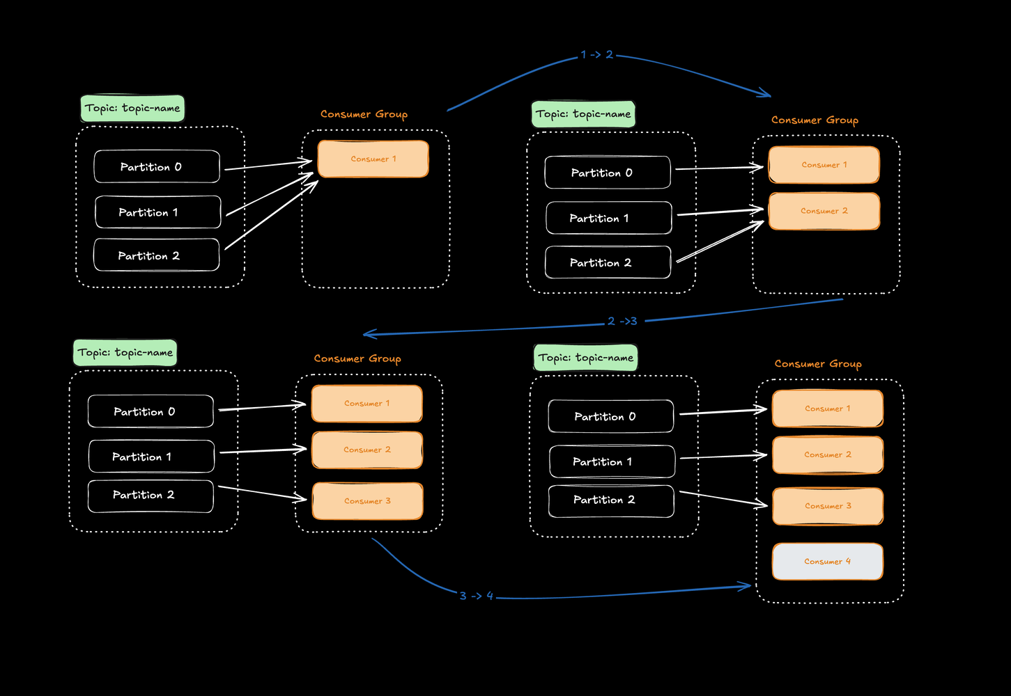

3/ Nó so thế nào với rabbit

1. Tổng quan về Rabbit
RabbitMQ là một Message Broker mã nguồn mở, triển khai giao thức AMQP (Advanced Message Queuing Protocol) và hỗ trợ nhiều giao thức khác như STOMP, MQTT. Nó tuân theo triết lý Smart Broker, Dumb Consumer.
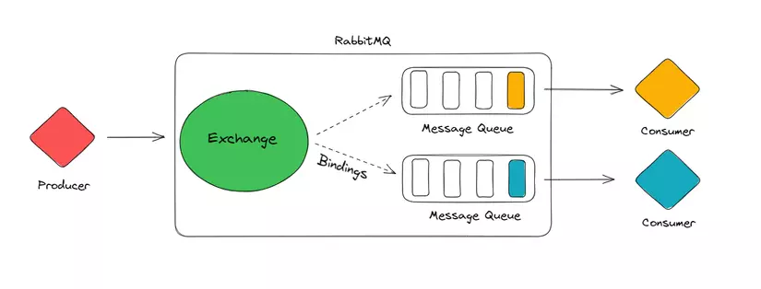

2. Mô hình hoạt động và các thành phần cốt lõi
Kiến trúc của RabbitMQ xoay quanh bốn thành phần chính:
- Producer (Người sản xuất): Ứng dụng gửi tin nhắn.
- Exchange (Sàn giao dịch): Nơi nhận tin nhắn từ Producer và định tuyến chúng đến các Queue. Exchange không lưu trữ tin nhắn, mà hoạt động như một bộ lọc.
- Queue (Hàng chờ): Nơi lưu trữ tin nhắn cho đến khi Consumer xử lý. Đây là linh hồn của RabbitMQ.
- Consumer (Người tiêu thụ): Ứng dụng kết nối với Queue và nhận tin nhắn để xử lý.
Điểm đặc trưng: Smart Broker, Dumb Consumer. Trong RabbitMQ, Broker (Exchange và Queue) giữ vai trò quản lý chính. Broker quyết định tin nhắn đi đâu (Routing), Queue lưu trữ trạng thái, và quan trọng nhất là Broker sẽ xóa tin nhắn ngay sau khi Consumer xác nhận (Acknowledgement) rằng nó đã xử lý xong. Consumer chỉ cần nhận và xử lý mà không cần lo lắng về việc quản lý trạng thái tin nhắn.

3. Các tính năng chính
- Routing linh hoạt: RabbitMQ cung cấp nhiều loại Exchange:
  - Direct: Định tuyến tin nhắn dựa trên khóa định tuyến chính xác.
  - Topic: Định tuyến tin nhắn dựa trên các mẫu (pattern matching).
  - Fanout: Gửi tin nhắn đến tất cả các Queue được liên kết (Broadcast).
- Độ tin cậy cao: RabbitMQ đảm bảo tin nhắn không bị mất mát nhờ cơ chế Persistence (lưu trữ tin nhắn trên đĩa) và Message Acknowledgement (xác nhận từ Consumer).
- Worker Queues: Cho phép nhiều Consumer cùng nhận tin nhắn từ một Queue duy nhất, đảm bảo tính năng Point-to-Point (mỗi tin nhắn chỉ được xử lý bởi một Consumer) – lý tưởng cho các tác vụ nền.
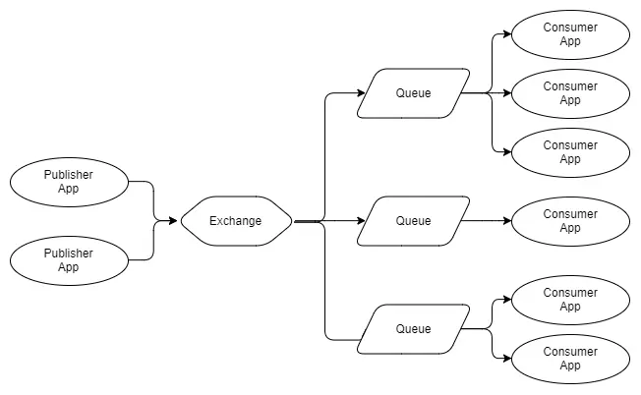

4. Bảng so sánh với rabbit
So sánh RabbitMQ vs Kafka
Tiêu chí | RabbitMQ (Smart Broker) | Kafka (Dumb Broker)
Quản lý trạng thái | Broker quản lý trạng thái của tin nhắn (đã gửi, đã nhận). Server biết message nào đã được processed. | Consumer quản lý trạng thái đọc (Offset). Consumer tự quản lý vị trí đọc qua offset
Cách xóa tin nhắn | Tin nhắn bị xóa ngay sau khi Consumer xác nhận (ack). | Tin nhắn được lưu trữ trên log (Persistence) cho đến khi hết thời gian giữ (Retention Policy). Đây là 1 data hub.
Mô hình Consumer | Worker Queue (Point-to-Point): Mỗi tin nhắn chỉ được một Consumer xử lý. | Consumer Group (Publish/Subscribe): Nhiều nhóm Consumer khác nhau có thể đọc cùng một luồng dữ liệu mà không ảnh hưởng lẫn nhau.
Cơ chế Consum | Push:  RabbitMQ đẩy (push) các thông điệp đến consumer trong một stream. Ở đây vẫn có một Pull API nhưng hiệu suất của nó rất tệ, vì mỗi thông điệp sẽ yêu cầu một chuyến đi khứ hồi request-response. | Pull:  Kafka sử dụng mô hình pull trong đó Consumer yêu cầu hàng loạt thông điệp từ một offset nhất định. Để trách các vòng lặp khi không có thông điệp nào tồn tại ngoài offset hiện tại, Kafka cho phép long-polling.

